УТВЕРЖДЕНО

распоряжением председателя Комитета по культуре и искусству Мурманской области

от .12.2017 г. №

**Границы территории объекта культурного наследия**

**регионального значения**

**«Дом, в котором в 1952-1965 гг. жил и работал ученый-биолог Маслов Николай Антонович»**

(город Мурманск, проспект Ленина, дом 80)

1. Описание границы территории объекта культурного наследия регионального значения «Дом, в котором в 1952-1965 гг. жил и работал ученый-биолог Маслов Николай Антонович» (далее – Памятник)

Граница территории Памятника проходит по ломаной линии от точки Н1 до точки (далее – т.) Н7:

* от т.Н1, расположенной на условной линии, проходящей в створе с торцевым северо-западным фасадом северной части здания Памятника и отстоящей от него на расстоянии 7,83 м, граница идет по прямой на юго-восток 20,93 м до т.Н2, расположенной на пересечении с условной линей, проходящей параллельно главному восточному фасаду Памятника на расстоянии 1,4 м от гладкой плоскости фасада;
* от т.Н2 граница поворачивает на юг и идёт 131,31 м по прямой линии, параллельной восточному фасаду и отстоящей от нее на расстоянии 1,4 м, до т.Н3, расположенной на пересечении с условной линией, проходящей в створе с южным фасадом Памятника, ориентированным на улицу Комсомольскую;
* от т.Н3 граница поворачивает под прямым углом на запад и идет по прямой 25,28 м по южному фасаду Памятника до т.Н4, соответствующей западному углу южного фасада Памятника, ориентированного на улицу Комсомольскую;
* от т.Н4 граница под прямым углом поворачивает на север и идет по прямой 13,96 м через арочный проём по западному торцевому фасаду южной шестиэтажной части Памятника до т.Н5, соответствующей северному углу западного фасада южной части Памятника;
* от т.Н5 граница идет по прямой на север 92,63 м до т.Н6, расположенной на бордюрном камне северо-восточной границы участка озеленения дворовой территории, расположенного между Памятником и зданием № 9 по улице Самойловой;
* от т.Н6 граница поворачивает на северо-запад и идет по прямой 23,07 м до т.Н7, расположенной на южном углу северо-западного торцевого фасада северной части Памятника;
* от т.Н7 граница идет по прямой 22,21 м через арочный проём по северо-западному торцевому фасаду северной части Памятника, замыкаясь в т.Н1.

1. Перечень координат поворотных (характерных) точек границ территории Памятника

|  |  |  |  |
| --- | --- | --- | --- |
| Описание поворотных точек границ земельного участка | | | |
| Номер точки | Координаты характерных  точек в местной системе  координат (МСК-51) | | Значение погрешности определения координат в системе координат, установленной для ведения ГКН, (м) |
| X | Y |
| Н1 | 643433,23 | 1441809,34 | 0.10 |
| Н2 | 643417,49 | 1441823,13 | 0.10 |
| Н3 | 643286,62 | 1441812,40 | 0.10 |
| Н4 | 643288,76 | 1441787,21 | 0.10 |
| Н5 | 643302,66 | 1441788,47 | 0.10 |
| Н6 | 643395,10 | 1441794,46 | 0.10 |
| Н7 | 643418,13 | 1441793,11 | 0.10 |

1. Карта-схема границ территории Памятника

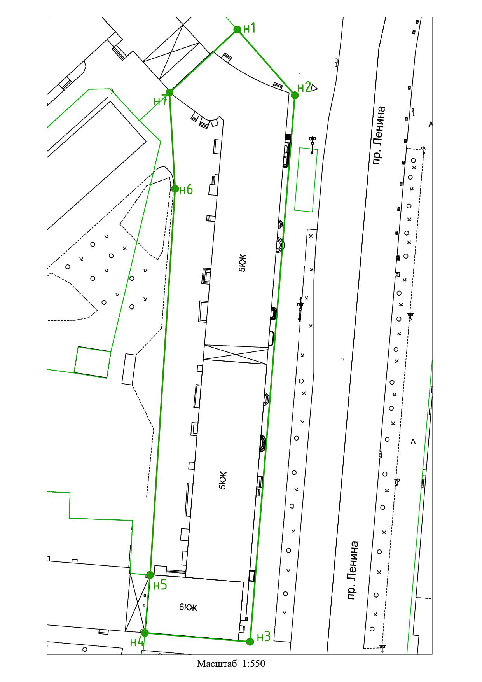

**Режим использования территории объекта культурного наследия регионального значения**

**«Дом, в котором в 1952-1965 гг. жил и работал ученый-биолог Маслов Николай Антонович»**

(город Мурманск, проспект Ленина, дом 80)

* + 1. В границах территории объекта культурного наследия «Дом, в котором в 1952-1965 гг. жил и работал ученый-биолог Маслов Николай Антонович» (далее – Памятника) запрещается:
  1. Проектирование и проведение земляных, строительных, мелиоративных и иных работ, за исключением работ по сохранению данного Памятника и его территории, а также хозяйственной деятельности, не нарушающей целостности Памятника и не создающей угрозы его повреждения, разрушения или уничтожения, а также экстренных работ, связанных с возникновением аварийных ситуаций на объектах, расположенных на данной территории.
  2. Строительство объектов капитального строительства и увеличение объемно-пространственных характеристик, существующих на территории Памятника объектов капитального строительства.
  3. Изменение установленного предмета охраны Памятника, характеристик культурного ландшафта (в т.ч. относительных отметок исторического рельефа).
  4. Размещение наружной рекламы.
  5. Засорение территории бытовыми отходами.
  6. Ухудшение видовых раскрытий.
  7. Проведение работ, приводящих к ухудшению состояния территории Памятника.
  8. Создание разрушающих вибрационных нагрузок динамическим воздействием на грунты в зоне их взаимодействия с территорией Памятника.
  9. Размещение конструкций без согласования с исполнительным органом государственной власти, уполномоченным в области охраны объектов культурного наследия.

1. В границах территории Памятника разрешается:
   1. Ведение хозяйственной деятельности, не противоречащей требованиям обеспечения сохранности Памятника и позволяющей обеспечить функционирование памятника в современных условиях.
   2. Расположение вывесок, связанных с функциональным назначением Памятника, согласованных с исполнительным органом государственной власти, уполномоченным в сфере охраны объектов культурного наследия.
   3. Проведение мероприятий по обеспечению охранной и пожарной безопасности Памятника.
   4. Проведение работ по сохранению Памятника, направленных на обеспечение физической сохранности Памятника, в том числе консервация, ремонт, реставрация, приспособление для современного использования.
   5. Регенерация территории, ее благоустройство по отдельным разработанным и согласованным в установленном порядке проектам.
   6. Сохранение исторического функционального назначения Памятника.

3. Проведение всех работ на территории Памятника осуществляется на основании проектов проведения таких работ, согласованных исполнительным органом государственной власти Мурманской области, уполномоченным в области сохранения, использования, популяризации и государственной охраны объектов культурного наследия.

________________